Info für die Elternabende:

Kostenlose online Informationsveranstaltungen von FJP-Media

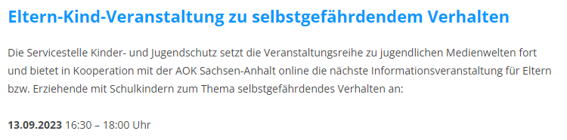
1.
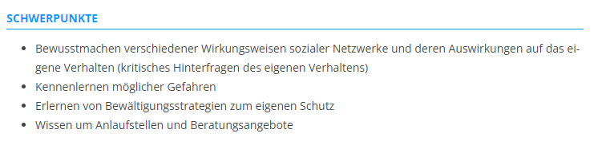
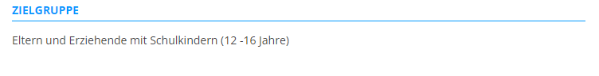
Anmeldung unter:
https://daten.fjp-media.de/2023_09_13_selbstgefaehrdendes-verhalten/

2.
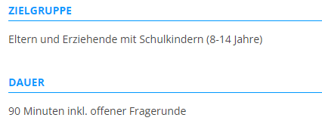
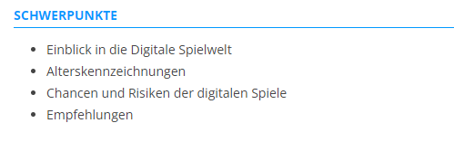
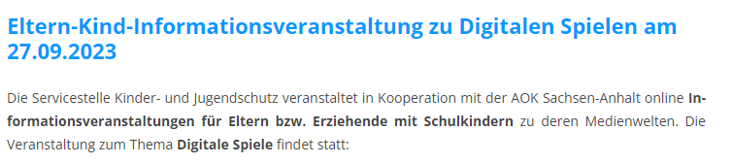

Anmeldung unter:
https://daten.fjp-media.de/2023_digitale_spiele/

